PROPOSTA DI ACQUISTO PRODOTTI DI RIBERA (AG)
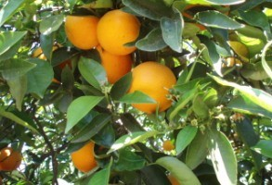

Cognome e nome________________Tel.____________
e-Mail:___________________________________________

Descrizione | Prezzo cassetta | Q.tà
Arance Washington – cassetta da 17 Kg - acconto 15 euro | 18,00
Arance Washington – cassetta da 8 Kg - acconto 7 euro | 9,00
 | Prezzo al Kg
Mandorle – da 1 Kg - acconto 5 euro | 6,00

La prenotazione, da effettuarsi entro il 25 gennaio 2017 all’indirizzo mail a.postacchini@univpm.it o f.graziosi@univpm.it , sarà accettata previo pagamento dell’acconto, salvo conguaglio al ritiro dei prodotti.
La consegna avverrà presumibilmente entro il 30/31 gennaio 2017

